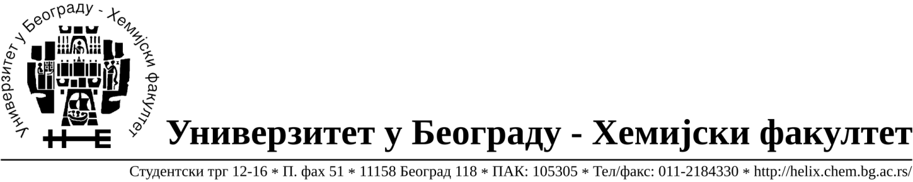

Na zahtev(pitanje)potencijalnih ponuđača, ovim putem dostavljamo tražena pojašnjenja ( odgovor) u vezi JNMV 5/14, materijal bravariju.

Pitanje: Za stavke od 48–51 potrebno nam je pojašnjenje da li je ovo imbus vijak ili vijak koji se srafi šrafcigerom
Odgovor: Za stavke od 48 – 51 je vijak sa okruglom glavom koji se šrafi šrafcigerom

Pitanje: Za stavke od 56-63 potrebno nam je pojašnjenje da li je ovo HANGER vijak i da li je navoj metal-metal ili metal-drvo
Odgovor: Za stavke od 56-63 je HANGER vijak metal-metal

Pitanje: Za stavke od 76-78 potrebno nam je pojašnjenje da li su potrebne aluminijumske ili čelične pop nitne i potrebno nam je sem njihove debljine i njihova dužina
Odgovor: Za stavke od 76-78 su aluminijumske pop nitne dužine 20 mm

U Beogradu, 06.03.2014.god.

